Программы элементов системы оперативной ликвидации неконтролируемых масляно-топливных утечек в акватории оз. Байкал.

Программа работы ЭНАкИна

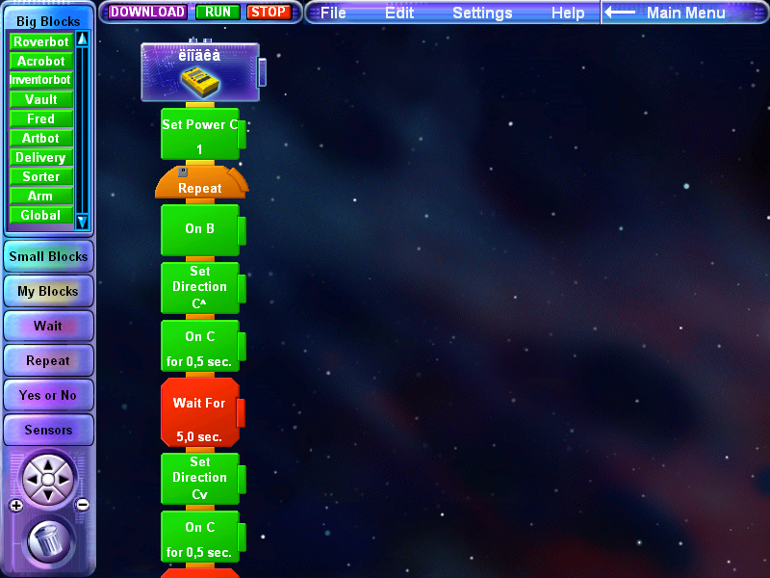
Часть 1. Движение. Изменение направления циклично, до момента срабатывания датчика отвечающего за определение пятна.
Часть 2. Подача сигнала SOS. До момента пока не уберут пятно.

Блок-схема программы работы ЭНАкИна

Вкл А ˅ 0.5 с

Ждать 1с

Вкл А˄ 0.5с

Выкл В,С

Повтор Д.О>35

Начало

Вкл.С

Ждать 5с

Вкл. В˅

Ждать 5с

Вкл В˄

Повтор Д.О.<35

Конец

Программа управляющего джойстика ЧУБАКАН 1.
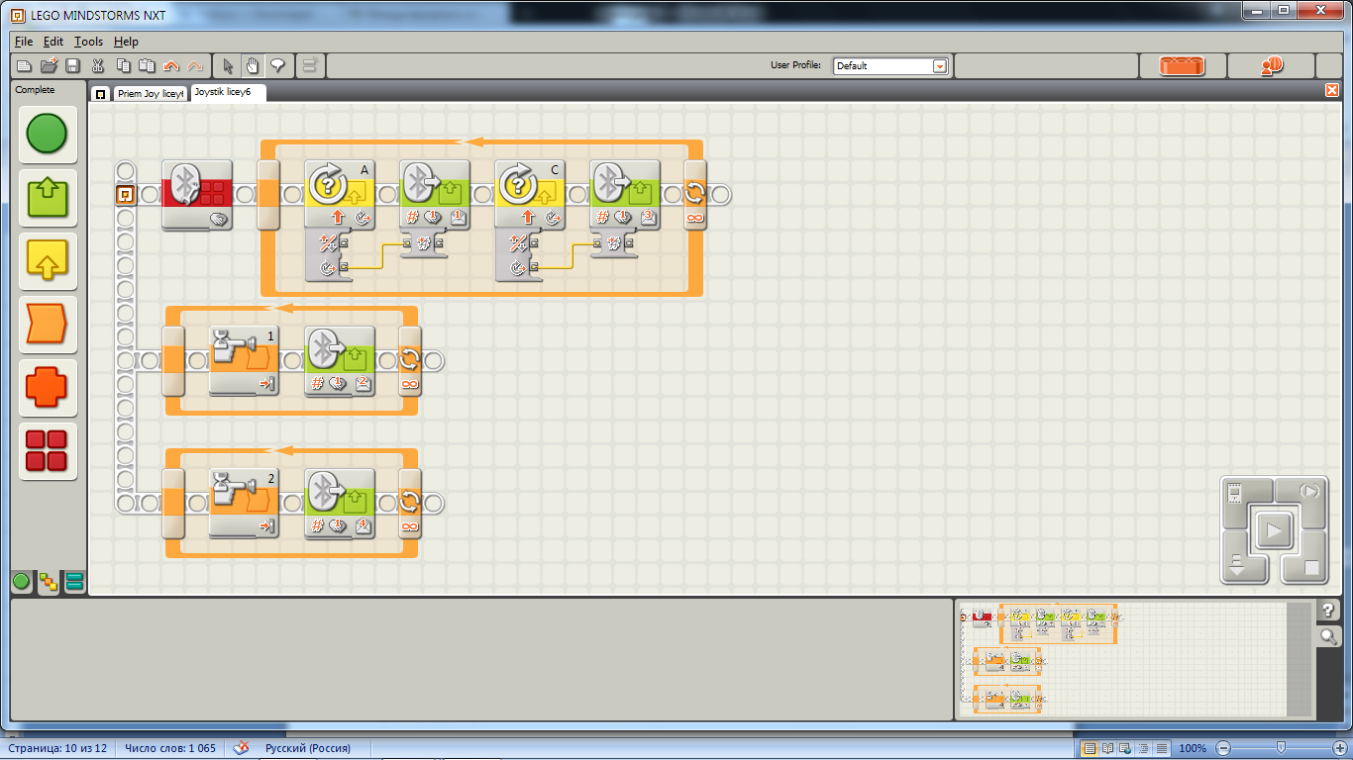 Управление скоростью вращения винтов ЧУБАКАН 1 через отправление сообщений по 2 почтовым ящикам (1,3) значений углов поворотов управляющих ручек джойстика. Управление лебедкой насоса ЧУБАКАН 1 через отправление сообщений по 2 почтовым ящикам (2,4) параметров датчика качания (Press, Release).

Программа ЧУБАКАН 1 (приемника)
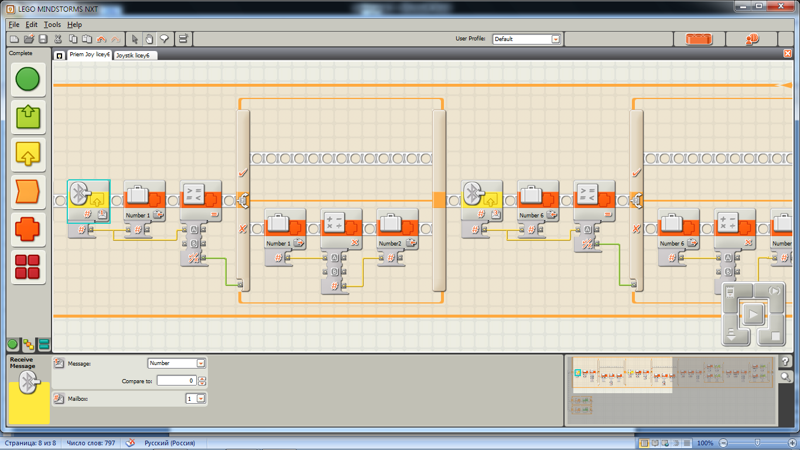
Часть 1: Прием на 2 почтовых ящика (для изменения скорости вращения двух моторов отвечающих за крутящие моменты винтов) с использованием переменных и применением повышающего коэффициента.

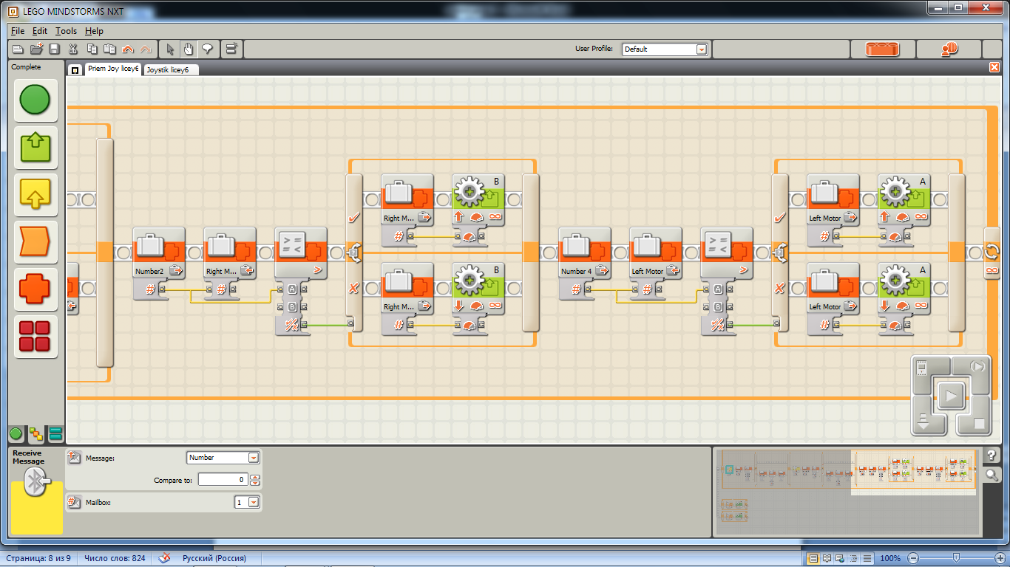
Часть 2: Команды включения моторов отвечающих за вращение винтов с изменяющейся скоростью вращения

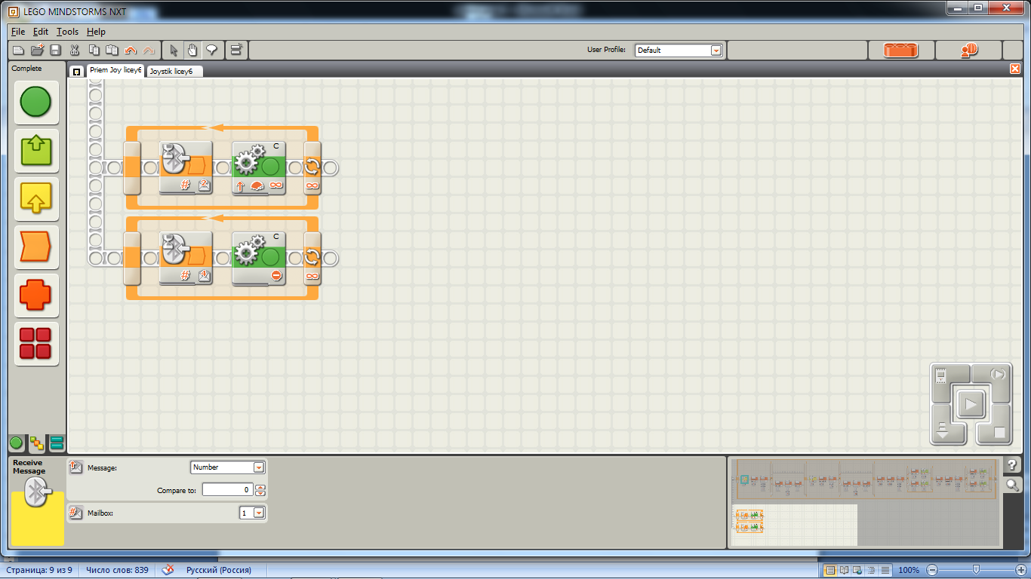
Часть 3: Прием с джойстика команд на включение и выключение лебедки ЧУБАКАН 1 (вынесена для удобства ориентирования в программе в отдельные параллельные ветви).

За основу программы нашего управляемого робота ЧУБАКАН 1 был взят код программы манипулятора Баянова Станислава Сергеевича с сайта http://robototeh.com гимназии «Универс» г. Красноярска. Мы иправили и дополнили программу элементами необходимыми в нашем случае (так как гусеничный манипулятор и баржевой катер несколько разные виды техники, хотя принципы управления у них практически одинаковы)

